Α  25%  τουλάχιστον |  | Φορέας Χρηματοδότησης  (βάσει της σχετικής ΣΑΕ του έργου)
Επιχειρησιακό Πρόγραμμα «Περιβάλλον και Αειφόρος Ανάπτυξη»
2007 - 2013

 |  | Ονομασία πράξης: | Όπως αναγράφεται στην τελευταία τροποποίηση της Απόφασης Ένταξης και έχει καταχωρηθεί στο ΟΠΣ για το ΕΣΠΑ 2007-2013 - Φάση Α’
 |  | Φορέας υλοποίησης: | Όπως αναγράφεται στην τελευταία τροποποίηση της Απόφασης Ένταξης και έχει καταχωρηθεί στο ΟΠΣ για το ΕΣΠΑ 2007-2013
 |  | Επιλέξιμος Προϋπολογισμός (Α’ Φάση): | Επιλέξιμη Δημόσια Δαπάνη, από την τελευταία τροποποίηση της Απόφασης Ένταξης στο ΕΣΠΑ 2007-2013
 |  | Με τη συγχρηματοδότηση της Ελλάδας και της Ευρωπαϊκής Ένωσης
Β  25%  τουλάχιστον | 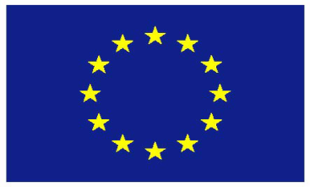 | Ευρωπαϊκή Ένωση  Ευρωπαϊκό Ταμείο Περιφερειακής Ανάπτυξης 2007 – 2013  ή Ταμείο Συνοχής 2007 – 2013 |  | Κάνουμε τις πράξεις,  ζούμε το αποτέλεσμα

